平成２４年８月吉日

第16回全国国公立大学OB・OG卓球大会 大会要項

本年も以下の要項に基づく第16回全国国公立大学OB・OG卓球大会を開催します。試合は団体戦のみで、終了後、懇親会を開催します。皆様のご参加のほど、よろしくお願い申し上げます。

記
１.日時
平成24年10月13日（土）
試合 ・・・ 9時30分開始（9時00分開場）
懇親会 ・・・ 18時00分～20時00分（懇親会のみの参加も大歓迎です。）

２.場所
試合 ・・・ 蕨市民体育館 3階競技場（JR京浜東北線蕨駅 西口 徒歩14分）
駐車場は数に限りがあるため、公共交通機関の利用をお勧めします。
懇親会 ・・・ 中国銘菜 東晶大飯店 蕨店（JR京浜東北線蕨駅 西口 徒歩14分）

３.試合形式
Ａ（一般の部）と、Ｂ（シニア・女子および久しぶりにピンポンを楽しむ方の部）の２グループでの４単１複による団体戦（予選リーグと決勝トーナメント、下位トーナメント方式）。
Ｂの部の参加条件は、５０歳以上または女性に加え、久しぶりにピンポンを楽しみたい方とします。１チームは４名以上としますが、３名以下でも参加できます(その場合は当日に調整していただいた混成チームからの参加となります)。

Ａの部は、原則として出身大学からご参加下さい。人数が不足する場合には、混成チームからの参加も可能とします。女子チームに関しては、各大学のみでは人数が集まらないことも予想されますので、混成チームでの参加を奨励しております。

４.参加料
試合 ・・・ 1チーム 8,000円
懇親会 ・・・ 1人 5,000円

５.その他連絡事項
・この連絡は、前回参加した方を中心におこなっていますが、同窓の方や同期の他大学の方にもできるだけご連絡を取っていただけると幸いです。
※今年も昨年と同じ試合会場・懇親会会場になっております。
※大学名が入っていなくてかまいませんので、ゼッケンをご持参ください。

６.ルール
・１１本５ゲーム、４０ｍｍボール。
・女子のハンデイは３本基本で適時話し合いとします。

７.申込方法
参加の連絡は、以下の担当の者までお願いいたします。
締切りは、原則として9月末日と致します。（大会前日まで変更可能）
連絡先 本田 稔(ほんだ みのる；東大H18年卒)
＜会場アクセス＞
蕨市民体育館（JR京浜東北線蕨駅 西口 徒歩14分）
中国銘菜 東晶大飯店 蕨店（JR京浜東北線蕨駅 西口 徒歩14分）

（体育館へのバス）
URL: http://www.knet.ne.jp/~ats/c/wa/wara.htm 参照

蕨駅西口 発 8:00 8:45 9:30
市民体育館 着 8:05 8:50 9:35

※8:45→8:50の便に集中すると乗りきれない可能性もあります。その際は徒歩またはタクシーをご利用ください。

(注意事項)体育館→懇親会場（東晶大飯店）への徒歩移動【約800m】に関して、市役所前の通りに出た場合は途中から「歩道が大変狭い」ので、交通量に十分気を付けてください。

（周辺地図）
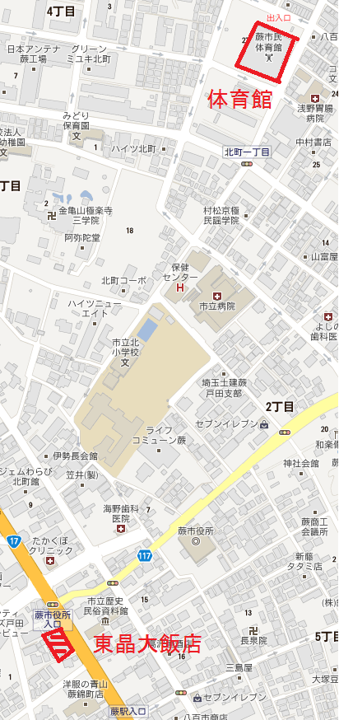

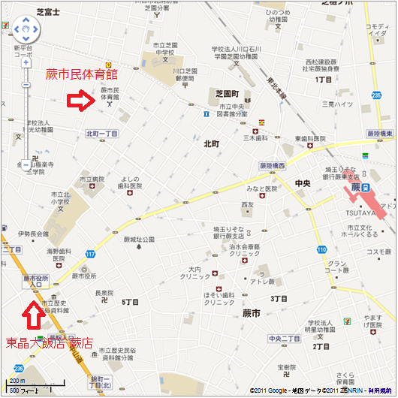

－－－－－－－－－－－－－ 返信フォーム －－－－－－－－－－－－－

第16回全国国公立OB・OG卓球大会（平成24年度）

団体名

団体戦参加チーム数

一般の部 チーム

シニア・女子の部 チーム

試合参加人数（出来れば参加者氏名）

参加者氏名に関しては懇親会用の名札作成に使用いたします。参加予定・確定等の情報もありましたら併せてご記入ください。

懇親会参加人数（1人5,000円）

名

懇親会参加予定者につきましては予定、確定などの情報もありましたら併せてご記入ください。

代表者氏名

代表者連絡先（繋がり易い電話番号、メールアドレス）

他連絡、ご意見など

※参加されない場合でも近況など記入の上、御返信頂けると幸いです。加えて代表者の変更などある場合も御連絡頂けるようお願いします。

※団体戦の人数が十分でなく、他大学のメンバーと混成チームを作りたいなどありましたら、状況に応じて本田までご連絡下さい。

※組合せを決める都合上、団体戦チーム数の状況を〆切までに連絡して頂けるようお願いします。
その後、参加人数、チーム数の変更は可能になっておりますので。

何かございましたら、本田 稔(ほんだ みのる；東大H18年卒)までご連絡ください。

